Spesifikasi Kebutuhan Perangkat Lunak (SKPL) BERORIENTASI OBJEK

SISTEM PEMESANAN JAJANAN ONLINE

Disusun oleh:

Fakhira Zahra Zulfira (1301164549)

Haifa Salsabila (1301160170)

Monica Dessy Amanda (1301164452)

Prodi S1 Teknik Informatika

|  |  |  |  |  |
| --- | --- | --- | --- | --- |
|  | Prodi S1 Teknik Informatika  Universitas Telkom | Nomor Dokumen | | Halaman |
| *SKPL-SPTBO* | | *1/29* |
| Revisi | *-* | *Tgl: 18/04/2018* |

DAFTAR PERUBAHAN

|  |  |
| --- | --- |
| Revisi | Deskripsi |
| A |  |
| B |  |
| C |  |
| D |  |
| E |  |
| F |  |
| G |  |

|  |  |  |  |  |  |  |  |  |
| --- | --- | --- | --- | --- | --- | --- | --- | --- |
| INDEX  TGL | - | A | B | C | D | E | F | G |
| Ditulis oleh |  |  |  |  |  |  |  |  |
| Diperiksa oleh |  |  |  |  |  |  |  |  |
| Disetujui oleh |  |  |  |  |  |  |  |  |

Daftar Halaman Perubahan

|  |  |  |  |
| --- | --- | --- | --- |
| Halaman | Revisi | Halaman | Revisi |
|  |  |  |  |

# Daftar Isi

Daftar Isi 5

Daftar Gambar 6

Daftar Tabel 7

1. Pendahuluan 8

2. Referensi 8

3. Definisi, Singkatan, dan Akronim 8

4. Bagian-bagian SKPL 9

4.1 Tujuan Pembuatan SW (Statement Of Objective) 9

4.2 Tabel Requirement 10

4.2.1 Tabel Functional Requirement 10

4.2.2 Tabel Nonfunctional Requirement 11

4.3 Gambar Arsitektur Sistem 12

4.4 Tabel Otoritas User 13

4.5 Use Case Diagram dan Use Case Scenario 14

4.5.1 Use Case Diagram 14

4.5.2 Use Case Scenario 15

4.6 Class Diagram 19

4.7 Entity Relationship Diagram dan Data Tabel 20

4.7.1 Entity Relationship Diagram 20

4.7.2 Data Tabel 21

4.8 Activity Diagram 23

4.8.1 Activity Diagram Proses Login 23

4.8.2 Activity Diagram Proses Register 24

4.8.3 Activity Diagram Proses Membuat Pesanan 25

4.8.4 Activity Diagram Proses Memberi Rating 26

4.8.5 Activity Diagram Proses Mengelola Data Master 27

# Daftar Gambar

*Gambar 1 Arsitektur Sistem* 12

*Gambar 2 Use Case Diagram* 14

*Gambar 3 Class Diagram* 19

*Gambar 4 Entity Relational Diagram* 20

*Gambar 5 Activity Diagram Proses Login* 23

*Gambar 6 Activity Diagram Proses Register* 24

*Gambar 7 Activity Diagram Proses Membuat Pesanan* 25

*Gambar 8 Activity Diagram Proses Memberi Rating* 26

*Gambar 9 Activity Diagram Proses Mengelola Data Master* 27

# Daftar Tabel

*Table 1 Tabel Functional Requirement* 10

*Table 2 Nonfunctional Requirement* 11

*Table 3 Otoritas User* 13

*Table 4 Use Case Scenario Proses Login* 15

*Table 5 Use Case Scenario Proses Register* 16

*Table 6 Use Case Scenario Proses Membuat Pesanan* 17

*Table 7 Use Case Scenario Memberi Rating* 17

*Table 8 Use Case Scenario Mengelola Data Master* 19

*Table 9 Data Tabel Driver* 21

*Table 10 Data Tabel Admin* 21

*Table 11 Data Tabel Menu* 22

*Table 12 Data Tabel Transaksi* 22

*Table 13 Data Tabel Order* 23

# 

# Pendahuluan

Dokumen ini berisi Spesifikasi Kebutuhan Perangkat Lunak (SKPL) atau Software Requirement Specification (SRS) untuk Sistem Pemesanan Tiket Bioskop Online. Untuk penamaan dokumen ini selanjutnya, akan digunakan istilah SKPL.

Dokumen Spesifikasi Kebutuhan Perangkat Lunak (SKPL) merupakan dokumen spesifikasi kebutuhan perangkat lunak yang akan dikembangkan. Dokumen ini akan digunakan oleh pengembang perangkat lunak sebagai acuan teknis pengembangan perangkat lunak pada tahap selanjutnya.

Sistem Pemesanan Tiket Bioskop Online adalah aplikasi yang dapat melakukan pemesanan tiket bioskop secara online sehingga member datang ke kasir hanya untuk membayar dan mendapatkan tiket. Film, kursi dan jadwal tayang bisa dipilih dan dipesan dimana pun dan kapan pun lewat aplikasi ini.

# Referensi

1. Jurnal SIMETRIS, Vol 7 No 2 November 2016
2. IEEE Std 830-1993, IEEE Recommended Practice for Software Requirement Specifications.
3. IEEE Std 610.12-1990 IEEE Standard Glossary of Software Engineering Terminology (ANSI).
4. Jurusan Teknik Informatika – Institut Teknologi Bandung Panduan GL01, Panduan Penggunaan dan Pengisian Spesifikasi Kebutuhan Perangkat Lunak.

# Definisi, Singkatan, dan Akronim

SKPL Spesifikasi Kebutuhan Perangkat Lunak

SRS *Software Requirement Specification*

ERD *Entity Relationship Diagram*

STD *State Transition Diagram*

DBMS *Data Base Management System*

# Bagian-bagian SKPL

SKPL berorientasi objek ini didasarkan pada hubungan antara objek-objek yang dijelaskan pada Use Case Diagram, Use Case Scenario, Class Diagram dan Entity Relationship Diagram (ERD). SKPL ini secara prinsip diuraikan berdasarkan *outline* seperti berikut ini.

|  |
| --- |
| Daftar Isi   1. Tujuan Pembuatan SW (Statement Of Objective) 2. Tabel Requirement   2.1 Tabel Functional Requirement  2.2 Tabel Nonfunctional Requirement  3. Gambar Arsitektur Sistem  4. Tabel Otoritas User  5. Use Case Diagram dan Use Case Scenario  5.1 Use Case Diagram  5.2 Use Case Scenario  6. Class Diagram  7. Entity Relationship Diagram dan Data Tabel  7.1 Entity Relationship Diagram  7.2 Data Tabel  8. Activity Diagram  8.1 Activity Diagram Proses Login  8.2 Activity Diagram Proses Register  8.3 Activity Diagram Proses Membuat Pesanan  8.4 Activity Diagram Proses Memberi Rating  8.5 Activity Diagram Proses Mengelola Data Master  Lampiran |

## Tujuan Pembuatan SW (Statement Of Objective)

Kami membuat website pemesanan jajanan online agar kegiatan pembelian jajanan pedagang kaki lima yang biasanya dilakukan secara manual, kini menjadi lebih mudah dan cepat dengan teknologi yang ada dimana website kami sebagai wadahnya. Website kami yang merupakan bagian dari *e-commerce*, didalamnya mengelola informasi mengenai jajanan yang kami jual, ada makanan dan minuman, lalu pesananan tersebut akan dikirimkan oleh driver-driver kami.

## Tabel Requirement

### Tabel *Functional Requirement*

|  |  |  |
| --- | --- | --- |
| No | Kode Requirement | Deskripsi |
| 1. | FR010 | Menampilkan tampilan login. |
| 2. | FR011 | Member dapat menginputkan username dan password untuk melakukan login. |
| 3. | FR012 | Sistem memvalidasi username dan password yang diinputkan member. |
| 4. | FR020 | Membuat pesanan. Member dapat memilihi menu makanan, minuman, dan lokasi pengantaran. |
| 5. | FR021 | Memvalidasi Pesanan. Pesanan yang sudah dibuat member akan divalidasi oleh sistem, jika tervalidasi maka akan menampilkan notifikasi. |
| 6. | FR030 | Pemberian rating untuk driver. Driver yang diberi rating adalah driver yang mengantarkan pesanan kepada member. |
| 7. | FR040 | Menampilkan hasil rekapan data. Rekapan yang dimaksud ada 4, yaitu rekapan data transaksi, data menu, data akun, data driver, dan data transaksi. |
| 8. | FR041 | Menginput menu baru, Kemudian data menu yang sudah ada ditampilkan kedalam tabel, dan dapat diedit maupun di delete. |
| 9. | FR042 | Menampilkan data akun yang sudah terdaftar kedalam tabel dan bisa diedit atau didelete oleh admin. |
| 10. | FR043 | Menampilan data driver, dimana data tersebut diambil dari database driver yang kolom rating nya berdasarkan inputan oleh member. |
| 11. | FR044 | Menampilkan semua data transaksi yang terjadi kedalam tabel. Dan memiliki fungsi menjumlah total harga pemesanan. |

*Table 1 Tabel Functional Requirement*

### Tabel *Nonfunctional Requirement*

|  |  |  |  |
| --- | --- | --- | --- |
| No | Kode Requirement | Deskripsi | Keterangan |
| 1 | NFR001 | 24 jam sehari, 7 hari seminggu. | Availability |
| 2 | NFR002 | Menyesuaikan dengan database dan data menu. | Memory |
| 3 | NFR003 | Mudah diadopsi pada berbagai lingkungan sistem operasi dan berbagai browser internet. | Portability |
| 4 | NFR004 | Tersedia 2 bahasa, yaitu Indonesia dan Inggris. | Komunikasi |
| 5 | NFR005 | Mampu menampilkan halaman aplikasi dalam waktu maksimal 5 detik. | Response Time |
| 6 | NFR006 | Sistem dapat mengamankan data-data yang terdapat dalam sistem tersebut dengan password. | Security |

*Table 2 Nonfunctional Requirement*

## Gambar Arsitektur Sistem

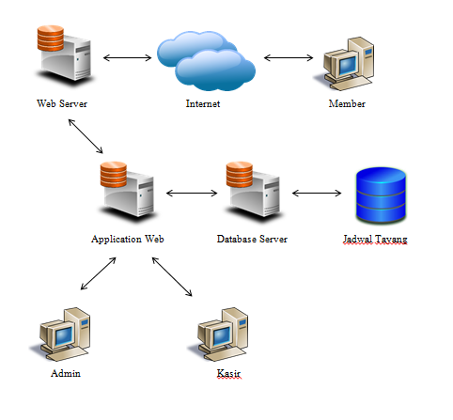

*Gambar 1 Arsitektur Sistem*

Perangkat keras yang dibangun ini akan menjelaskan hubungan dari setiap antarmuka antara produk perangkat lunak dan komponen perangkan keras dari sistem. Bagian ini akan melibatkan konfigurasi pada perangkat keras. Antarmuka ini juga melibakan hal-hal seperti perangkat pendukung dan juga *protocol* yang digunakan sesuai kebutuhan perangkat lunak. Seperti:

1. Server:
   1. Platform: Single CPU Tower Server.
   2. Processor Type: Intel Xeon Processor.
   3. Processor Onboard: Intel® Xeon® Processor E3-1220v3 (8M Cache, 3.10 GHz).
   4. CPU Chipset: Intel® C222 Series Chipset.
   5. Memory: 4GB (1x 4GB) PC3-12800 1600Mhz ECC DDR3 UDIMM
   6. Validated Sistem: Microsoft Windows Server 2012/2008/R2, SBS 2011, Red Hat Enterprise Linux, SUSE Linux, VMware
2. Hub: 100Mbps dengan 8 port.
3. kabel UTP: Tipe kabel cat 6 1000Mbps.
4. Konektor RG45.
5. Router cisco 2911/K9

## Tabel Otoritas User

|  |  |  |
| --- | --- | --- |
| No | User | Hak Akses |
| 1 | Member | * Member dapat membuka halaman Sign Up dan membuat akun. * Member dapat membuka halaman login dan melakukan login. * Member yang sudah mempunyai akun dan telah login dapat memesan pesanan. |
| 2 | Admin | * Admin dapat menambah data, mengedit, dan menghapus menu pada halaman data menu. * Admin dapat mengedit dan menghapus data yang ada dihalaman data akun. * Admin dapat membuka halaman data driver, dimana pada kolom rating pada data driver berisi dari inputan member. |

*Table 3 Otoritas User*

## Use Case Diagram dan Use Case Scenario

### Use Case Diagram

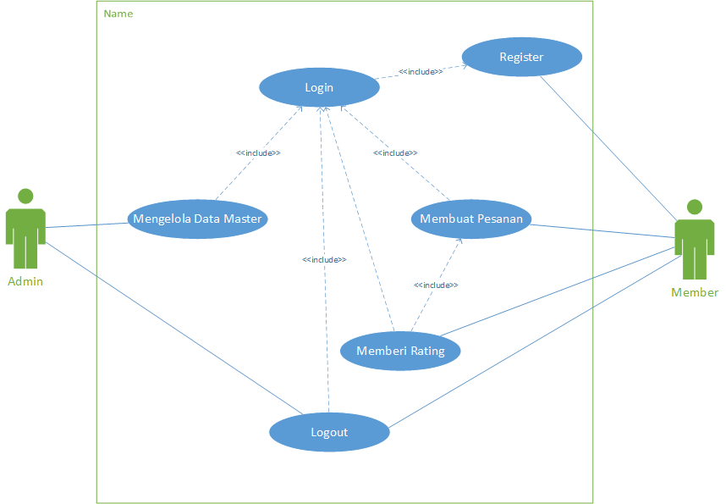

*Gambar 2 Use Case Diagram*

### Use Case Scenario

Nama Proses : Login

Aktor : Member

Pre-Condition : Member belum melakukan login

Post-Condition : Member sudah melakukan login

Deskripsi : Member ingin membuat pesanan, tetapi member harus melakukan login terlebih dahulu

|  |  |
| --- | --- |
| Member | Sistem |
| 1. Member membuka halaman login. |  |
| 1. Member menginputkan email & password. | 1. Data yang diinputkan akan divalidasi oleh sistem setelah member menekan tombol masuk. |
|  | 1. Data yang diinputkan akan dicek apakah terdapat pada database. |
|  | 1. Jika sesuai maka menampilkan halaman home. |
|  | 1. Jika data yang diinputkan tidak ada pada database maka akan memunculkan error inputan. |

*Table 4 Use Case Scenario Proses Login*

Nama Proses : Register

Aktor : Member

Pre-Condition : Member belum melakukan register

Post-Condition : Member sudah melakukan register

Deskripsi : Member ingin login akun, tetapi member harus melakukan register terlebih dahulu

|  |  |
| --- | --- |
| Member | Sistem |
| 1. Member membuka halaman register. |  |
| 1. Member menginputkan nama lengkap, nomor ponsel, email, dan password | 1. Data yang diinputkan akan divalidasi oleh sistem setelah member menekan tombol Sign Up. |
|  | 1. Data yang diinputkan akan dicek apakah data tersebut ada yang kosong atau tidak. |
|  | 1. Jika sesuai maka sistem menyimpan data akun kedalam database akun.. |
|  | 1. Jika data yang diinputkan ada yang tidak diisi, maka maka akan memunculkan error. |

*Table 5 Use Case Scenario Proses Register*

Nama Proses : Membuat Pesanan

Aktor : Member

Pre-Condition : Member belum membuat pesanan

Post-Condition : Member sudah membuat pesanan dan tersimpan dalam database

Deskripsi : Member menginputkan pesanan sesuai dengan menu yang tersedia

|  |  |
| --- | --- |
| Member | Sistem |
| 1. Member membuka halaman order. | 1. Sistem menampilkan halaman order. |
| 1. Member memilih menu makanan atau minuman, lalu menginputkan jumlahnya. Dan mengklik tombol “Add Order”. | 1. Sistem menerima inputan data dan disimpan kedalam database transaksi. |
|  | 1. Sistem menampilkan nama pesanan, jumlah, dan harga dalam tabel di halaman order. |
| 1. Member dapat menambah atau mengurangi pesanan dengan mengklik tombol | 1. Sistem merubah database pesanan yang disorder menjadi bertambah ataupun berkurang sesuai yang dilakukan member |
|  | 1. Sistem menampilkan nama pesanan, jumlah, dan harga terbaru dalam tabel di halaman order. |
| 1. Member menginputkan keterangan dan lokasi pengiriman pesanan. | 1. Sistem menyimpan data lokasi kedalam database transaksi. |
| 1. Member menutup halaman order |  |

*Table 6 Use Case Scenario Proses Membuat Pesanan*

Nama Proses : Memberi Rating

Aktor : Member

Pre-Condition : Member belum memberi rating untuk driver, rating untuk driver belum terupdate.

Post-Condition : Member telah memberi rating untuk driver, dan rating untuk driver telah terupdate.

Deskripsi : Setelah mendapatkan pesanan, member memberi rating untuk driver yang mengantarkan pesanannya tersebut.

|  |  |
| --- | --- |
| Member | Sistem |
| 1. Member membuka halaman rating. | 1. Sistem menampilkan halaman rating. |
| 1. Member memberi rating antara skala 1 hingga 5. | 1. Sistem menyimpan data rating tersebut kedalam database driver. |
|  | 1. Jika dalam database driver rating sudah diberikan, maka data lama akan terganti dengan data rating yang terbaru. |
| 1. Member menutup halaman rating. |  |

*Table 7 Use Case Scenario Memberi Rating*

Nama Proses : Mengelola Data Master

Aktor : Admin

Pre-Condition : Admin belum mengelola data-data yang ada

Post-Condition : Admin sudah mengelola data yang diinginkan

Deskripsi : Admin mengelola data-data seperti data user, data transaksi, dan data driver

|  |  |
| --- | --- |
| Admin | Sistem |
| 1. Membuka halaman data menu | 1. Sistem menampilkan halaman data menu untuk input menu. |
| 1. Menekan tombol edit atau delete data. | 1. Jika admin menekan tombol edit, maka sistem akan mengakses database malmil untuk mengedit data. |
|  | 1. Jika admin menekan tombol hapus maka sistem akan mengakses database malmil untuk menghapus data. |
| 1. Menutup halaman data menu. |  |
| 1. Membuka halaman data akun. | 1. Sistem menampilkan halaman data akun. |
| 1. Menekan tombol edit atau delete data. | 1. Jika admin menekan tombol edit, maka sistem akan mengakses database akun untuk mengedit data. |
|  | 1. Jika admin menekan tombol hapus maka sistem akan mengakses database akun untuk menghapus data. |
| 1. Menutup halaman data akun. |  |
| 1. Membuka halaman data driver. | 1. Sistem menampilkan halaman data driver. |
|  | 1. Sistem mengakses database driver untuk menampilkan data driver. |
| 1. Menutup halaman data driver. |  |
| 1. Membuka halaman data transaksi. | 1. Sistem menampilkan halaman transaksi. |
|  | 1. Sistem mengakses database transaksi untuk menampilkan data transaksi. |
| 1. Menutup halaman data transaksi. |  |

*Table 8 Use Case Scenario Mengelola Data Master*

## Class Diagram

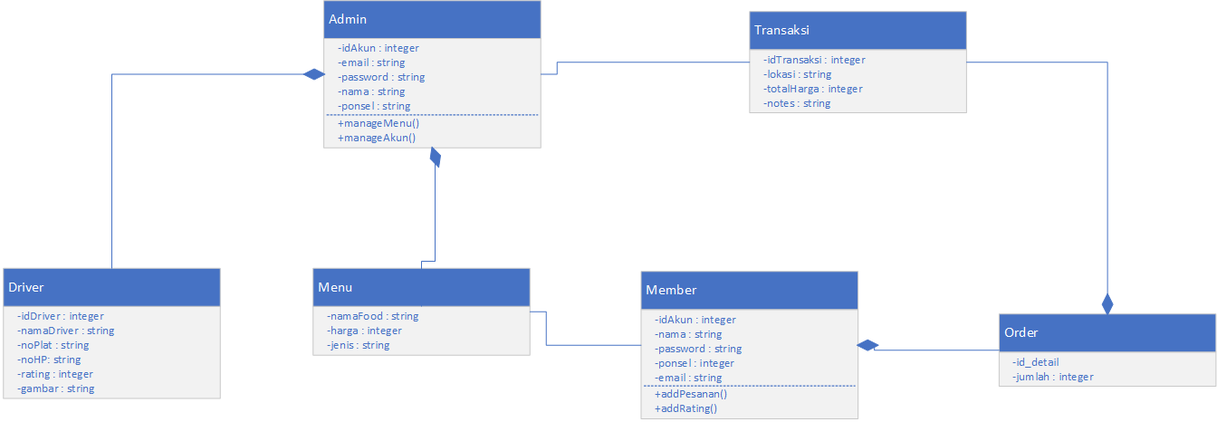

*Gambar 3 Class Diagram*

## Entity Relationship Diagram dan Data Tabel

### Entity Relationship Diagram

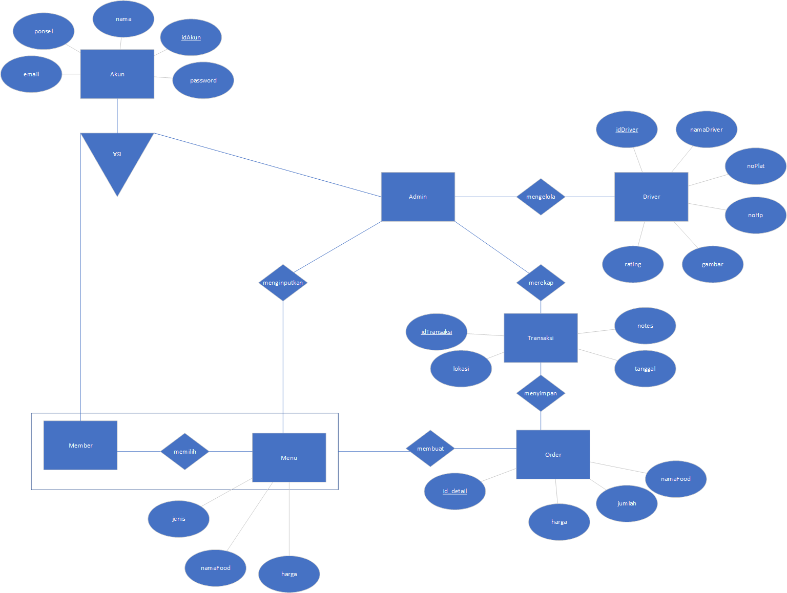

*Gambar 4 Entity Relational Diagram*

### Data Tabel

* Tabel Driver

Fungsi : Menyimpan Data Driver

Jenis : Tabel Induk

Primary Key : idDriver

Foreign Key : -

Struktur Tabel

|  |  |  |  |  |
| --- | --- | --- | --- | --- |
| No. | Nama Field | Jenis | Lebar | Keterangan |
| 1. | IdDriver | String | 5 | Id Driver |
| 2. | namaDriver | String | 30 | Nama Driver |
| 3. | noPlat | String | 10 | Nomor Plat Kendaraan |
| 4. | noHP | String | 13 | Nomor HP |
| 5. | Rating | Char | 1 | Rating Driver |

*Table 9 Data Tabel Driver*

* Tabel Admin

Fungsi : Menyimpan Data Admin

Jenis : Tabel Induk

Primary Key : idAkun

Foreign Key : -

Struktur Tabel

|  |  |  |  |  |
| --- | --- | --- | --- | --- |
| No. | Nama Field | Jenis | Lebar | Keterangan |
| 1. | idAkun | String | 5 | Id Admin |
| 2. | email | String | 20 | Email Admin |
| 3. | password | String | 20 | Password Admin |
| 4. | nama | String | 30 | Nama Admin |
| 5. | Ponsel | String | 13 | Nomor HP |

*Table 10 Data Tabel Admin*

* Tabel Menu

Fungsi : Menyimpan Data Menu

Jenis : Tabel Induk

Primary Key : namaFood

Foreign Key : -

Struktur Tabel

|  |  |  |  |  |
| --- | --- | --- | --- | --- |
| No. | Nama Field | Jenis | Lebar | Keterangan |
| 1. | namaFood | String | 15 | Nama makanan |
| 2. | harga | Number | - | Harga Makanan |
| 3. | jenis | String | 20 | Jenis dari menu makanannya |

*Table 11 Data Tabel Menu*

* Tabel Transaksi

Fungsi : Menyimpan Data Transaksi

Jenis : Tabel Induk

Primary Key : idTransaksi

Foreign Key : -

Struktur Tabel

|  |  |  |  |  |
| --- | --- | --- | --- | --- |
| No. | Nama Field | Jenis | Lebar | Keterangan |
| 1. | idTransaksi | String | 5 | Id transaksi |
| 2. | lokasi | String | 30 | Lokasi pengiriman |
| 3. | totalHarga | Number | - | Total harga pemesanan |
| 4. | notes | String | 30 | Catatan untuk driver |

*Table 12 Data Tabel Transaksi*

* Tabel Order

Fungsi : Menyimpan Data Orderan

Jenis : Tabel Induk

Primary Key : id_detail

Foreign Key : -

Struktur Tabel

|  |  |  |  |  |
| --- | --- | --- | --- | --- |
| No. | Nama Field | Jenis | Lebar | Keterangan |
| 1. | id_detail | String | 5 | Id detail dari order |
| 2. | jumlah | Integer | 3 | Jumlah orderan |

*Table 13 Data Tabel Order*

## Activity Diagram

### Activity Diagram Proses Login

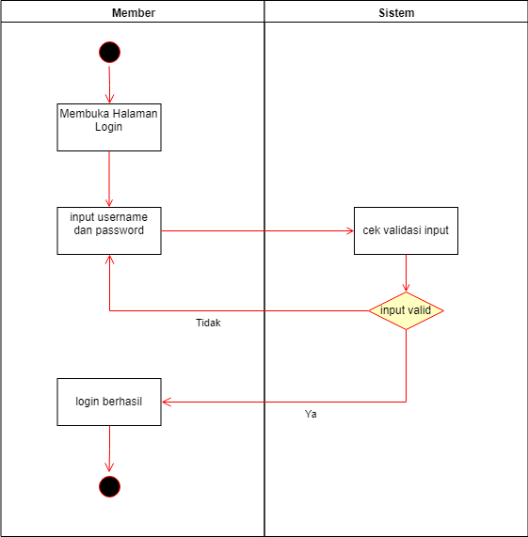

*Gambar 5 Activity Diagram Proses Login*

### Activity Diagram Proses Register

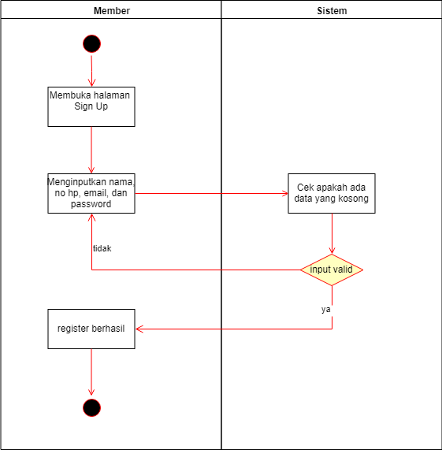

*Gambar 6 Activity Diagram Proses Register*

### Activity Diagram Proses Membuat Pesanan

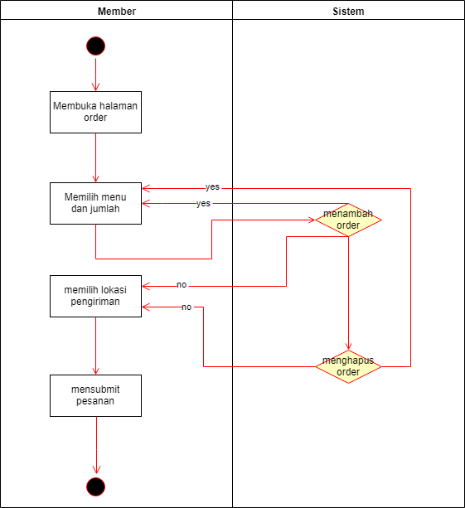

*Gambar 7 Activity Diagram Proses Membuat Pesanan*

### Activity Diagram Proses Memberi Rating

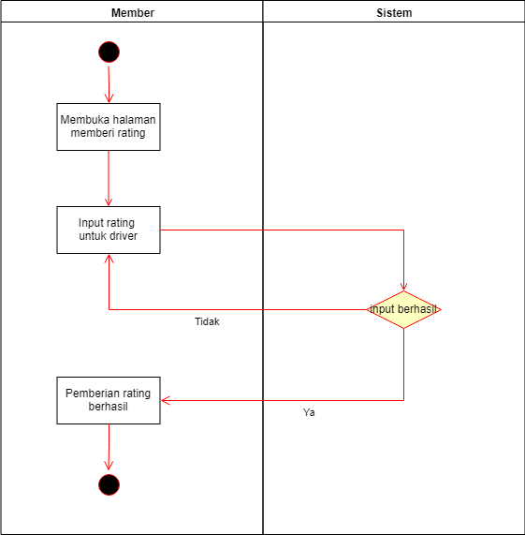

*Gambar 8 Activity Diagram Proses Memberi Rating*

### Activity Diagram Proses Mengelola Data Master

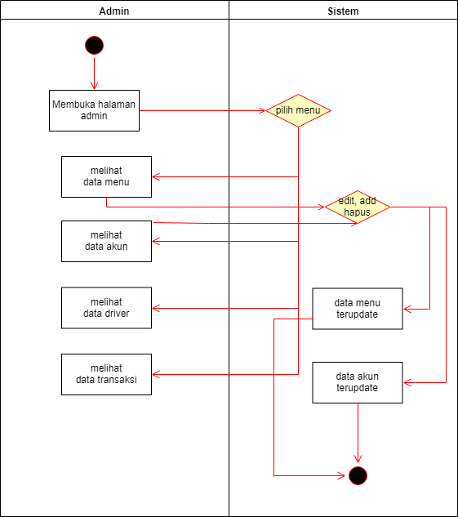

*Gambar 9 Activity Diagram Proses Mengelola Data Master*